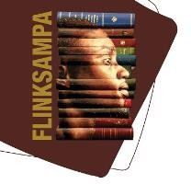
Festival Afro Minuto - Flink Sampa/2021

“LIMA BARRETO”

ANEXO II – DECLARAÇÃO DE LIBERAÇÃO DE DIREITOS AUTORAIS E DE IMAGEM
DECLARO, por meio desta, a liberação dos direitos das obras e de imagem relacionados aos eventos do concurso, por prazo indeterminado e sem ônus para a Secretaria da Educação do Estado de São Paulo, Faculdade Zumbi dos Palmares e a ONG AFROBRAS para divulgação em seus canais de comunicação e mídias afins.
O participante do concurso, cedente do direito autoral, considerando os direitos assegurados ao autor do vídeo, previsto nos incisos XXVII e XXVIII do art. 5º da Constituição Federal e nos termos da Lei Federal n.º 9.610/98, concede licença não onerosa para a utilização e/ou exploração das obras à Secretaria da Educação do Estado de São Paulo e Faculdade Zumbi dos Palmares e a ONG AFROBRAS nos termos do regulamento deste Concurso.
DIRETORIA DE ENSINO: ESCOLA:
Nome do(a) estudante(a):
IDADE: RA ou RG: Série/Classe: Endereço:
Complemento: Bairro: Cidade: Telefone residencial: ( ) Celular ( ):
Nome do(a) representante legal (se menor de 18 anos):

RG: CPF:

Assinatura do(a) representante legal:

Assinatura do(a) estudante (se maior de 18 anos):

